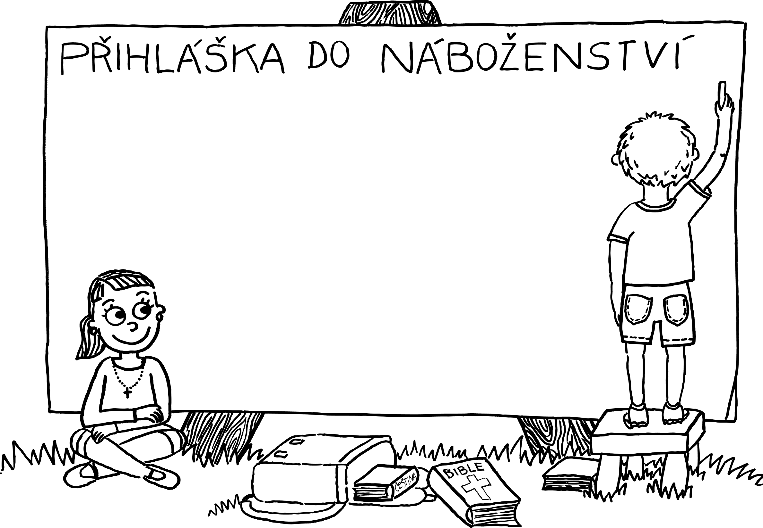

Jméno a příjmení ...................................................................................................nar. ………………………………...

Ve školním roce................................................navštěvuje..................................třídu

na ZŠ.........................................................................................................................................

Bydliště.....................................................................................................................................

Telefon rodičů.......................................................E-mail rodičů........................................

 Přijalo Vaše dítě svátost křtu?......................svátost smíření a eucharistie?............

Náboženství navštěvovalo v těchto třídách.......................................

Pokud má vaše dítě specifické vzdělávací potřeby, napište, prosím, jaké:

*………………………………………………………………………………………………………………*

V................................dne................podpis rodičů:………………………………………  
   
Římskokatolická farnost Ostrava – Mariánské Hory, IČ 62348001, se sídlem Hozova 484/1, 709 00 Ostrava  
informuje tímto zákonné zástupce dítěte, že bude jako správce osobních údajů zpracovávat osobní údaje uvedené   
na této přihlášce pro účely evidence účastníků výuky náboženství a poskytování této výuky. Zpracování osobních   
údajů probíhá z titulu plnění smlouvy. Osobní údaje nebudou předávány třetím osobám.